Pressrelease/  artikel för fri publicering |  | 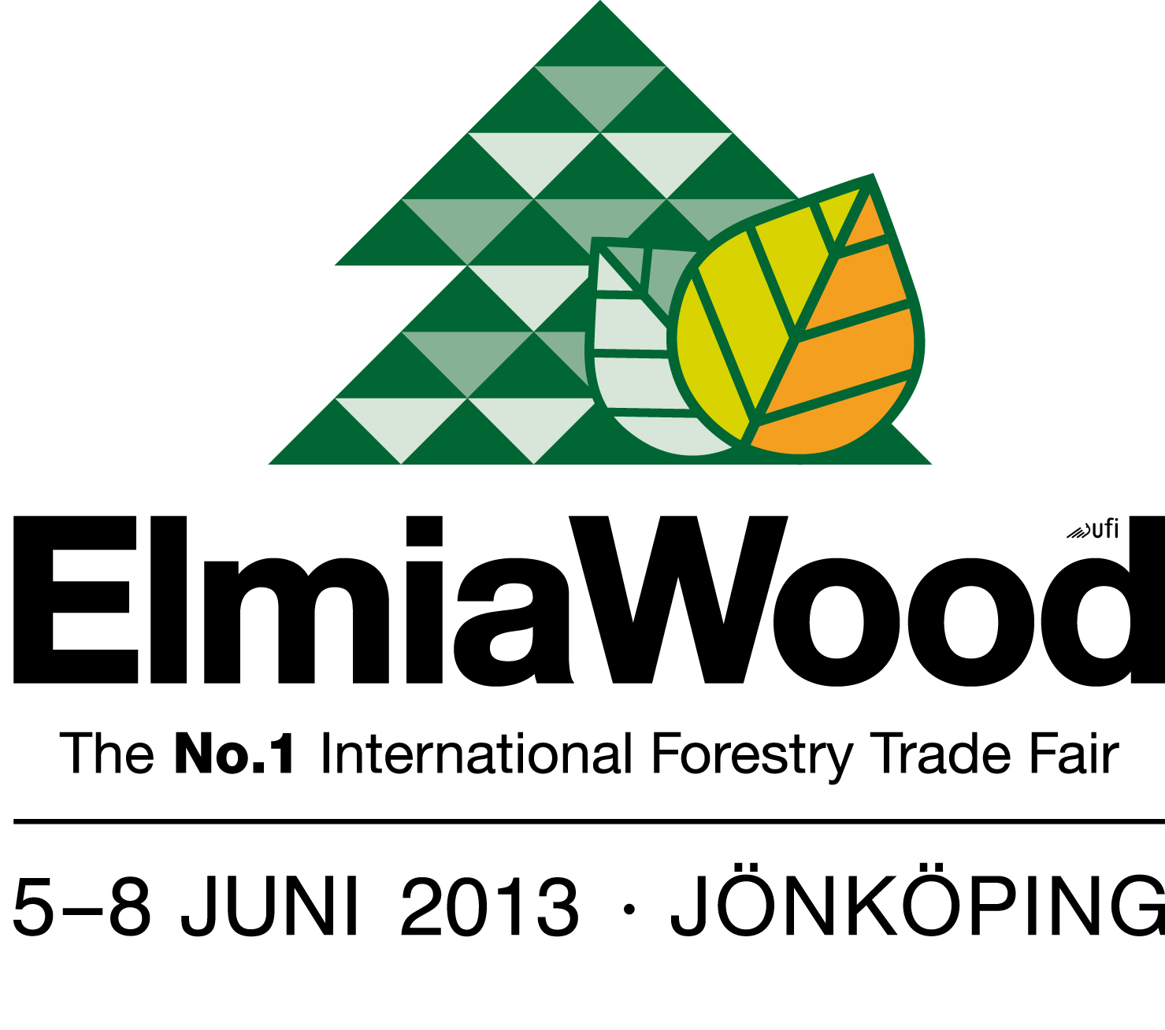
Elmia AB
2012-08-30
Fokus på Sverige och arbetsmiljö håller skotarförsäljningen uppe

Det blev mer gult och blått i svenska skogar under första halvåret 2012. Det visar den senaste statistiken över antalet registrerade skotare, framtagen av Elmia och skotarkartan.se. En av förklaringarna är att finska Ponsse styrt om fokus till Sverige och presenterar en ny tiohjulig skotare, som visas på Elmia Wood nästa sommar.

Förra året bjöd på försäljningsrekord i skogen. Enligt Transportstyrelsen registrerades 398 skotare, att jämföras med 313 året innan. Vinnare var John Deere som levererade 177 skotare och Komatsu med 87.
Båda har i år minskat sina marknadsandelar. Resultatet fram till början av augusti är 55 nya skotare från John Deere och 29 från Komatsu.
Innevarande år borde bjuda på en dubbel-dipp, inklämt mellan ett rekordår och världens största skogsmässa Elmia Wood 2013. Men första halvåret blev bättre än motsvarande period 2010.

Fjolåret inte acceptabelt
– Även om det är en nedgång så ser jag ingen anledning att vara missnöjd med en totalmarknad på 600 skogsmaskiner. I slutet av 1990-talet såldes 450-500 enheter om året, säger Eero Lukkarinen, vd för Ponsse i Sverige.
Det var Ponsse som gjorde den största uppryckningen under första halvåret. Fram till i början av augusti hade 33 nya skotare registrerats. Det är en maskin mer än under hela förra året.
– Fjolårets resultat var inte acceptabelt. Fabriken har i år fokuserat på den svenska marknaden, förklarar Eero Lukkarinen.

Ny skotare på Elmia Wood
Det syns även i produktutvecklingen. På Elmia Wood 2013 kommer ytterligare en tiohjulig skotare att visas, 14-tonnaren Buffalo med ett femte hjulpar som kan sänkas och höjas med hydraulik för ökad flexibilitet.
– Svenska entreprenörer efterfrågar lägre marktryck, i synnerhet efter en blöt sommar, säger Eero Lukkarinen.
Två andra vinnare är EcoLog och Rottne. För Ecolog är resultatet hittills i år 17 skotare jämfört med 20 under hela 2011. Rottne levererade förra året 53 skotare. Hittills i år har det blivit 31. Om man jämför första halvan av de båda åren har Rottne gått från 21 till 24 maskiner.

Bra arbetsmiljö säljer
– Vi trodde att 2012 skulle bli tungt, säger Rottnes vd Rolf Andersson.
Enligt honom beror en stor del av framgången på skotar-hytten med det unika vibrationsdämpningssystemet Comfort Line. Arbetsmiljön blir allt viktigare, i synnerhet för den nya generationens maskinförare som även värderar design högre än äldre kolleger. En annan viktig punkt är hög tillgänglighet, vilket i sin tur ställer höga krav på serviceorganisation.
Resten av året ser inte lika ljust ut. Mycket förenklat kan man säga att Grekland spökar i skogen. Krisen i Sydeuropa i kombination med högt värderad krona skapar oro bland entreprenörerna.

Inte bara dystert
– Det är klart att de avvaktar när tidningarna skriver att den höga kronkursen hotar svensk skogsindustri, säger Rolf Andersson.
Men samtidigt finns en underliggande trend som är betydligt mer positiv för maskintillverkare, entreprenörer och hela skogsnäringen.
– Det har alltid varit upp- och nedgångar i skogen, men Europa klarar inte sänkta utsläpp utan biobränsle. För det behövs skogsmaskiner och kortvirkesmetoden är bättre lämpad än helstamshantering, säger Eero Lukkarinen.

